  ДЕПАРТАМЕНТ ОБРАЗОВАНИЯ  МЭРИИ ГОРОДА ЯРОСЛАВЛЯ  Волжская Набережная, 27, г.Ярославль, 150000  телефон (4852) 40-51-00, факс (4852) 30-46-73  e-mail: edudep@city-yar.ru  ОКПО 02119231, ОГРН 1027600685276  ИНН/КПП 7604011463/760401001  от 20.04.2018 № 01-18/2846  на № ___________ от _______  О направлении информации по профилактике педикулеза |  | Руководителям образовательных учреждений города Ярославля

Уважаемые руководители!

В связи с участившимися случаями заболевания педикулезом обучающихся в образовательных организациях города Ярославля департамент образования мэрии города Ярославля направляет Вам памятку, разработанную департаментом здравоохранения и фармации Ярославской области, для размещения на сайтах и стендах учреждений, а также для использования при проведении родительских собраний.
Напоминаем о необходимости в соответствии с СанПиН 3.2.3215-14 "Профилактика паразитарных болезней на территории Российской Федерации» уведомлять Управление Федеральной службы по надзору в сфере защиты прав потребителей и благополучия человека по Ярославской области, а также департамент образования мэрии города Ярославля (тел. 40-51-21) обо всех случаях педикулеза.
Согласно пункту 13.5. СанПиН 3.2.3215-14 при выявлении детей, пораженных педикулезом, они направляются для санации с отстранением от посещения дошкольной образовательной организации. Прием детей в дошкольные образовательные организации после санации допускается при наличии медицинской справки об отсутствии педикулеза.
Согласно пункту 13.6. СанПиН 3.2.3215-14 при обнаружении педикулеза обучающиеся на время проведения лечения отстраняются от посещения организации. Они могут быть допущены в общеобразовательные организации только после завершения комплекса лечебно-профилактических мероприятий с подтверждающей справкой от врача.
В соответствии с пунктом 13.7. СанПиН 3.2.3215-14 за лицами, контактировавшими с больным педикулезом, устанавливается медицинское наблюдение сроком на 1 месяц с проведением осмотров 1 раз в 10 дней с занесением результатов осмотра в журнал.
В соответствии с пунктом 13.8. СанПиН 3.2.3215-14 результаты осмотра на педикулез и чесотку лиц, поступающих на стационарное лечение и (или) обращающихся на амбулаторный приём, регистрируются в медицинских документах.
Просим также довести до сведения родителей (законных представителей) информацию о необходимости информирования образовательного учреждения о случаях заболевания педикулезом с целью своевременного проведения профилактических и дезинфицирующих мероприятий и недопущения распространения педикулеза.
В преддверии летней оздоровительной кампании 2018 года напоминаем, что осмотр на педикулез и чесотку обязателен перед началом смены.

Приложение: памятка на 2 л. в 1 экз.

Заместитель директора департамента Е.А. Ильина

Корсакова Л.Ю.,
40-51-21

ПАМЯТКА ДЛЯ РОДИТЕЛЕЙ

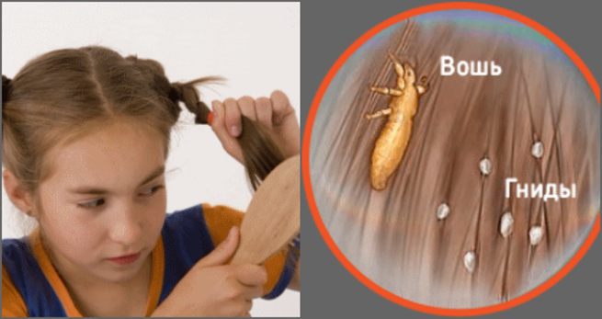
21 век избавил нас от многих болезней, но время не властно над вшами.
Заражение
Педикулез (завшивленность) быстро распространяется из-за близкого контакта и обмена личными вещами. Чаще всего насекомые появляются на волосистой части головы. Самки заселяют кожу и откладывают яйца (гниды), прикрепляя их к волосам. Через 8–10 дней выводятся насекомые.
Симптомы
Красные следы от укусов видны за ушами, на коже головы и на шее. На волосах появляются гниды – маленькие блестящие белые крупинки, похожие на перхоть. В отличие от нее, яйца вшей плотно прилипают к волосам. Следует обратить внимание на тот факт, что вши и гниды имеют возможность маскироваться под цвет волос. Осмотр головы должен проводиться при хорошем освещении и желательно с применением лупы. Педикулез обычно сопровождается сильным зудом, поэтому на коже заметны расчесы и раздражение.
Профилактика
Для предупреждения педикулеза в семье надо:
- мыть тело и голову не реже 1 раза в 5–7 дней;
- еженедельно, а при необходимости чаще, менять постельное белье;
- регулярно стирать нательное и постельное белье, проглаживать его горячим утюгом, особенно швы;
- регулярно стричься, ежедневно расчесывать волосы на голове;
- чистить верхнее платье, одежду, постельные принадлежности;
- регулярно убирать помещения;
- категорически не пользоваться чужими бельем, одеждой, расческой, постельными принадлежностями;
- следить за чистотой головы ребенка, его белья и одежды.
Научите ребенка
* не меняться одеждой, особенно шарфами и шапками;
* пользоваться только своей расческой для волос и заколками;
* в бассейне прятать волосы под шапочку;
* не вытираться чужим полотенцем;
* девочек – не распускать волосы в общественных местах.
Если ребенок заразился
1. Купите в аптеке любое средство от педикулеза.
2. Обработайте волосистую часть головы ребенка.
3. Вымойте ребенка с детским мылом или шампунем. Мальчиков можно остричь наголо.
4. Выберите руками или вычешите частым гребнем насекомых и гниды, смочив пряди волос в растворе из равных частей воды и 9% уксуса. Для лучшей обработки наденьте на гребешок вату, смоченную тем же раствором. Ополосните волосы теплой водой.
5. Наденьте ребенку чистое белье и одежду.
6. Постирайте постельное белье и вещи ребенка отдельно от других, прогладьте утюгом с паром.
7. Протрите расчески, заколки, щетки 70% спиртом или обдайте их кипятком.
7. Проверьте всех членов семьи в день, когда у ребенка выявили педикулез. При необходимости всех обработайте.
8. Сообщите о ситуации медицинскому работнику детского учреждения, которое посещает ребенок.
9. Пропылесосьте дом и машину.
10. Повторите осмотры через 7, 14, 21 день, обрабатывайте до полного истребления насекомых и гнид.

Главная мера профилактики – личная гигиена!

